Celoroční projekt školní družiny
2020/ 21
Téma:
„Putování se zvířaty“

MOTTO:

Když chce člověk zabít tygra, nazýváme to sportem, když chce tygr zabít člověka, říkáme tomu krutost.

George Bernard Shaw

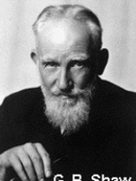

Cíl projektu :
poznání, rozšíření učiva
zábava, radost, relaxace
komunikace, kreativita, vzdělávání

Časová náročnost :
projekt je rozpracován do 10 měsíců školní docházky

Cílová skupina:
žáci 1.stupně ZŠ docházející do školní družiny

Očekávaný výstup:
- ctít pravidla
- mít povědomí o zdraví a bezpečí
- spontánně vyprávět a zaměřit se na to důležité
- učit se soustředit a vyvinout úsilí
- vyjadřovat fantazii při tvůrčích činnostech
- dozvídat se nové věci a využívat je v učení
- prožívat radost

Formy práce :
- individuální
- skupinové
- hromadné

Metody práce:
- dramatizace a zpěv
- slohové práce, rébusy
- kreslení a malování, PČ
- práce s PC
- hledání informací v knihách, encyklopediích
- hry a soutěže
- vycházky a pozorování přírody

Rozvoj klíčových kompetencí :
- samostatnost
- rozvoj logického myšlení
- komunikace
- řešení problémů

Plán práce

ZÁŘÍ
1.Říše zvířat
- rozdělení a pravidla

ŘÍJEN
2.Mazlíčci
(pes, kočka, křeček, želva)
- co vím, co jsem se dozvěděl, co mě zajímá
LISTOPAD

3.Velikáni
(slon, žirafa, hroch, medvěd)
- tabulka velikostí
PROSINEC

4.Rekordmani
(gepard, tučňák, klokan, koala)
- co je pravda
LEDEN
5.Miminka
(životní cyklus - motýl, žába)
- znázornění životní cyklus
ÚNOR

6. Predátoři
(lev, krokodýl, žralok, tygr)
- skládankové učení
BŘEZEN

7.Stavitelé
(ptáci, včely, krtci, mravenci)
- obrázek hledá stavitele
DUBEN

8. Mrňousci
(ze života hmyzu)
- ve vodě, ve vzduchu, ne zemi i pod zemí
KVĚTEN

9. Zvláštnosti v říši zvířat
(přítel nebo predátor)
- láska na celý život
ČERVEN

10.Co se nám do programu nevešlo
- jedovatí, záchranáři

ZÁŘÍ
1.Říše zvířat - rozdělení a pravidla

- odpočinek - předčítání, četba na pokračování
- vyprávění, rozhovory
- výchovy - řád školy a školní družiny, režim
- hygiena
- zahájení projektu
- pobyt venku - pobyt na hřišti a zahrádce
- příprava na vyučování - slovní hry

ŘÍJEN
2.Mazlíčci (pes, kočka, křeček, želva) - co vím, co jsem se dozvěděl, co mě zajímá

- odpočinek - předčítání, četba na pokračování
- vyprávění, rozhovory
- výchovy - pravidla her
- projekt
- kreslení, modelování
- pobyt venku - vycházka do obce
- příprava na vyučování – návštěva knihovny

LISTOPAD
3.Velikáni (slon, žirafa, hroch, medvěd) – tabulka velikostí
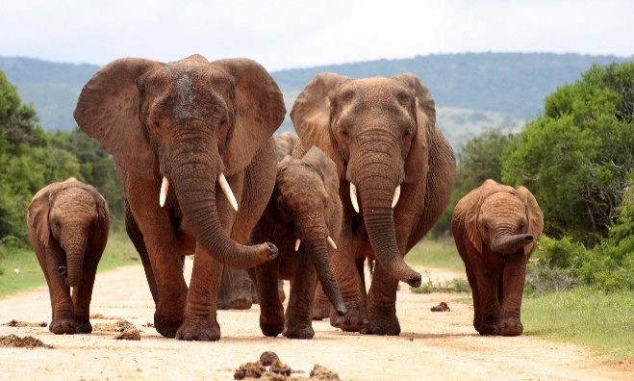
- odpočinek - předčítání, četba na pokračování
- zpěv koled - nácvik
- výchovy - zdraví, strava, pitný režim
- projekt, ilustrace, koláže
- cvičení s hudbou, tanec
- pobyt venku - pohybové hry, chování fair-play
- příprava na vyučování – jazykolamy

PROSINEC
4.Rekordmani (gepard, tučňák, klokan, koala) – co je pravda
- odpočinek - předčítání, četba na pokračování
- promítání - pohádky
- výchovy - projekt
- tradice a zvyky , vánoční výzdoba
- práce s encyklopediemi
- pobyt venku - vycházky za obec
- příprava na vyučování – dopisy Ježíškovi

LEDEN
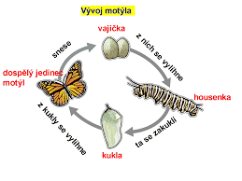
5.Miminka (životní cyklus - motýl, žába) – znázornění životní cyklus

- odpočinek - předčítání, četba na pokračování
- vyprávění, rozhovory
- výchovy - omalovánky, modelování
- jak se hraje divadlo
- projekt
- pobyt venku - hry na sněhu, krmení ptactva
- příprava na vyučování -

ÚNOR
6. Predátoři (lev, krokodýl, žralok, tygr) - skládankové učení
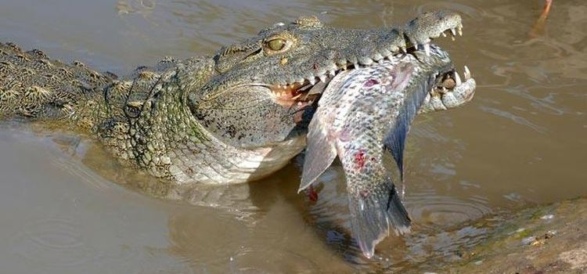
- odpočinek - předčítání, četba na pokračování
- vyprávění, rozhovory
- výchovy - výroba dárků k Valentýnu
- projekt
- naše tělo –pozor bacily !
- pobyt venku - hry na sněhu
- příprava na vyučování – doplňování učiva

BŘEZEN
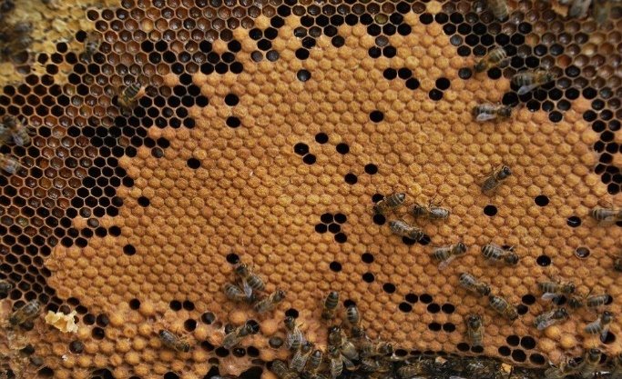
7.Stavitelé (ptáci, včely, krtci, mravenci) - obrázek hledá stavitele

- odpočinek - předčítání, četba na pokračování
- vyprávění, rozhovory
- výchovy - projekt
- stavebnice – náš dům, náš domov
- dopravní výchova - kolo
- pobyt venku - míčové hry
- příprava na vyučování – péče o školní pomůcky

DUBEN
8. Mrňousci (ze života hmyzu) - ve vodě, ve vzduchu, ne zemi i pod zemí

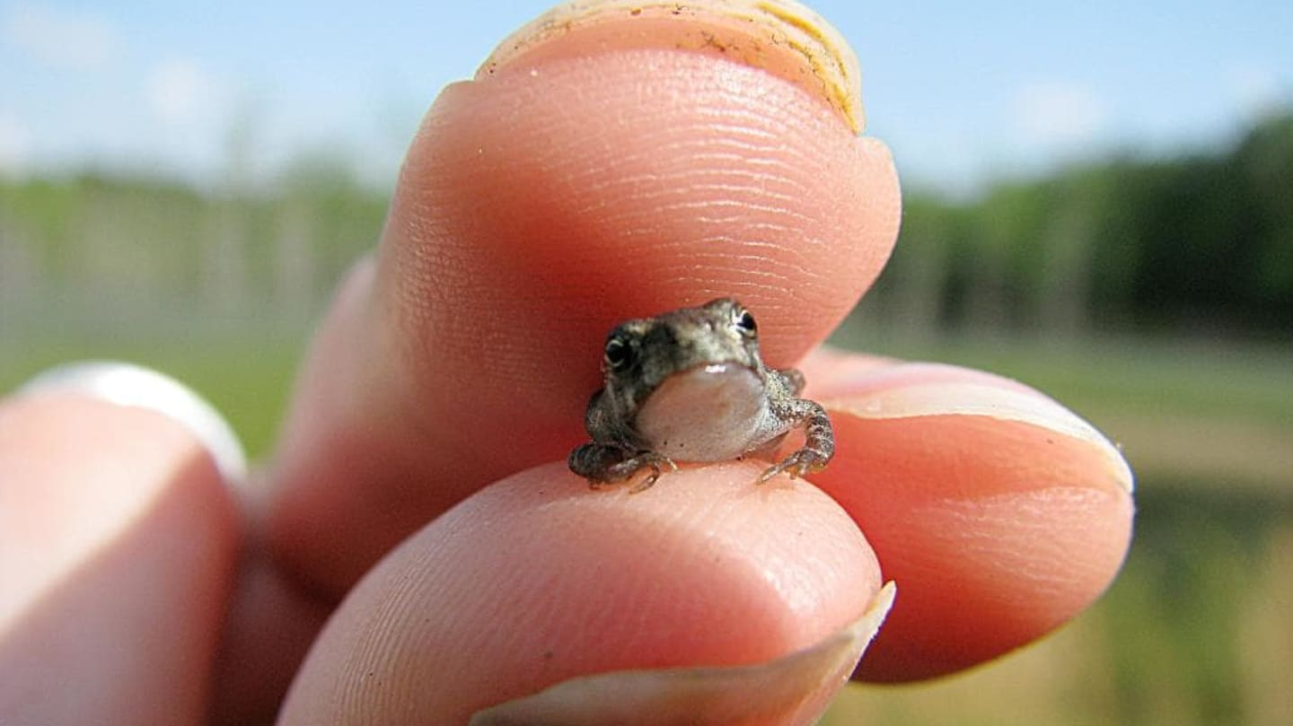
- odpočinek - předčítání, četba na pokračování
- individuální rozhovory
- výchovy - tradice a zvyky Velikonoc
- projekt
- příprava vystoupení pro maminky
- pobyt venku - jarní hry /školka, kuličky, apod./
- příprava na vyučování – individuální pomoc

KVĚTEN
9. Zvláštnosti v říši zvířat (přítel nebo predátor) - láska na celý život

- odpočinek - předčítání, četba na pokračování
- vyprávění, rozhovory
- výchovy - přání maminkám
- projekt
- hádanky a rébusy
- pobyt venku - volné pohybové hry
- příprava na vyučování – příprava na pís. práce/

ČERVEN
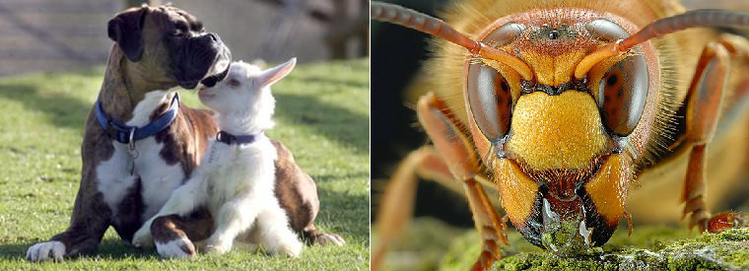
10. Co se nám do programu nevešlo - jedovatí, záchranáři

- odpočinek - předčítání, četba na pokračování
- vyprávění, rozhovory
- výchovy - prevence úrazů, bezpečnost
- projekt
- úklid
- pobyt venku - pravidla her /badminton, líný tenis/
- příprava na vyučování – písmenkové hry

